2022

## Mikołaj Zieleński - ok. 1550 (?) [Warka] – ok. 1616 (?).

## - kapelmistrz i organista bpa Wojciecha Baranowskiego w Łowiczu,

- **Wojciech Baranowski** (zm. 1615): biskup przemyski, płocki, wrocławski, od 1607 arcybiskup gnieźnieński = prymas Polski; wielki miłośnik muzyki (sam śpiewał),

- **Łowicz:** od 1572 r. (= śmierć Zygmunta Augusta) pełnił w okresach [bezkrólewia](http://pl.wikipedia.org/wiki/Bezkr%C3%B3lewie) funkcję ***drugiej stolicy* *Rzeczypospolitej***: tu rezydował [*Interrex*](http://pl.wikipedia.org/wiki/Interrex_%28Polska%29), którego rola zwyczajowo przypadała prymasowi Polski;

- Zieleński: co najmniej od 1604 związany z Baranowskim: „*organarium magisterque capellae nostrae*”; “*organarius et cappellae magister*”,

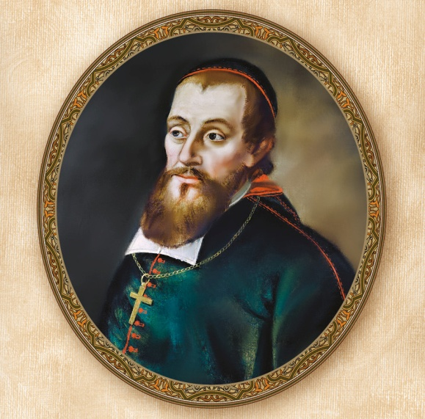 

- dokumentacja z **1604** i **1611:** mieszczanin, był osobą świecką, żonaty, dwukrotnie się procesował (posiadał wieś i młyn pod Łowiczem),

- Wenecja 1611: podpisał dedykację dla Baranowskiego,

- gdzie studiował? (Wenecja? Rzym? = tak twierdził Szymon Starowolski, 1627).

## - b. prawdopodobne, bo w muzyce widoczne wpływy weneckie i rzymskie.

## druk: Wenecja 1611:

## - finansowany przez Baranowskigo, który chciał w Italii zabłysnąć jako mecenas muzyki [=> Wenecja 1610: *Nieszpory* Monteverdiego]

## - wydanych 8 ksiąg głosowych oraz *Partitura pro organo:* 4-gł. dodatek, partie skrajnych głosów obu chórów: CB I + CB II (= „wyciąg fortepianowy”).

## C:\Users\wieczory\Documents\Moje dokumenty\0 - DYDAKTYKA\_RW_WYKŁADY\_POLSKA\7-Polichóralność\Zrzut ekranu 2021-12-10 16.39.48.png

## - do II wojny świat. komplet w Bibl. Miejskiej we Wrocławiu (Jachimecki skopiował całość).

## - po II wojnie zach. się: *Partitura pro organo* (=>Kraków) oraz 4 księgi gł.:

## S1+ T1 (*primi chori*); A2 + T2 (*secundi chori*) (=>Wrocław).

ZAGINIONE=> **A1, B1; S2, B2.**

## *ALE*: istnieje przedwojenny odpis Z. Jachimeckiego (=> W. Malinowski)

**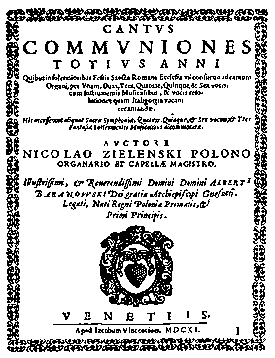**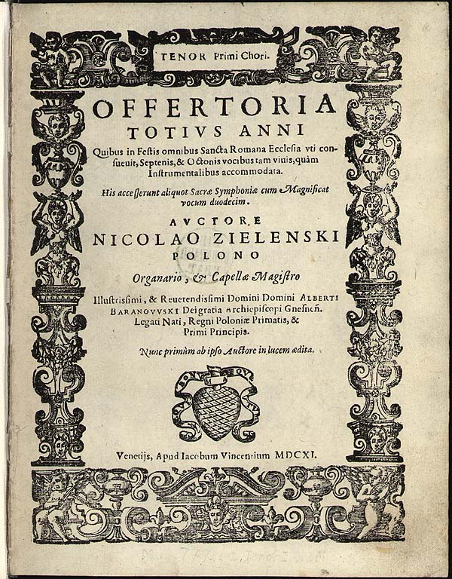

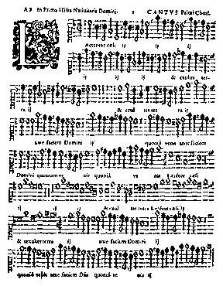 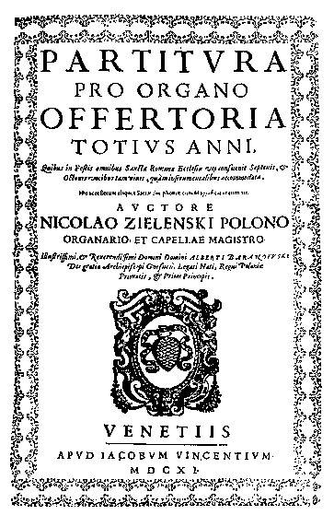 **(*Offertorium*: cantus primi toni)**

## - największy korpus dzieł jednego kompozytora pol.!

**- edycja całości** (MMP):W. Malinowski,

## - książka: W. Malinowski, *Polifonia Zieleńskiego*.

- **nagrania**: Opera Omnia  (2009-2011) składa się z 6 płyt CD.

<http://www.koryfeusz.org.pl/pl/2011/nominacje/wydarzenie-roku/nagranie-mikolaj-zielenski-opera-omnia->

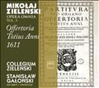 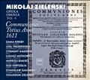

<http://www.dux.pl/wyszukiwanie_pelne/wyniki/podglad/?pid=544>

- wenecka edycja obejmuje **121 utw.** (realnie = 113, bo są alternatywne wersje):

- nie tylko teksty **ofertoriów** i **komunii**, lecz także 19 innych tekstów:

- [**antyfony**](http://pl.wikipedia.org/wiki/Antyfona)**,** w tym: pośw. 2 polskim św.: św. Wojciech (*Per merita Sancti Adalberti*); św. Stanisław (*Ortus de Polonia Stanislaus*),

- **[psalmy](http://pl.wikipedia.org/wiki/Psalm" \o "Psalm),** [**responsoria**](http://pl.wikipedia.org/wiki/Responsorium)**,** [**motety**](http://pl.wikipedia.org/wiki/Motet), *Magnificat* oraz:

- (w *Communiones*): **3** **instrumentalne** **fantazje** (=> wł. ricercary/canzony): przeimitowane, brak idiomatycznych cech instrument.

- zatem: niejednolita zawartość: połączenie w całość dotychczasowego dorobku?

- Co z resztą dorobku Zieleńskiego? - potop szwedzki: pałac prymasowski zburzony.

## Zieleński - kompletny spis utworów:

<http://culture.pl/pl/tworca/mikolaj-zielenski>

<http://pl.wikipedia.org/wiki/Miko%C5%82aj_Ziele%C5%84ski>]

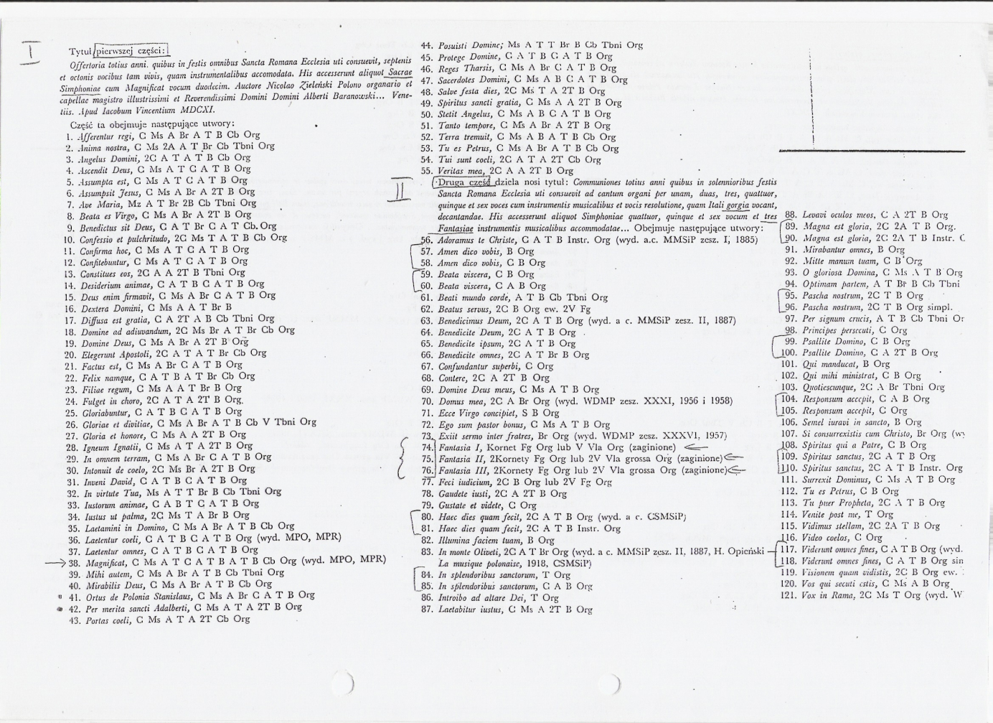

**(1) *Offertoria totius anni***

- 56 dzieł: 12 x 7-gł., 43 x 8-gł. (= na 2 chóry: 3/4 i 4/4 gł.), 1x 12-gł., z tow. org.

- koncertowanie dwóch chórów, *cori spezzati*:

Chór I (**S1, S2, A, T)** +Chór II (**A, T, B1, B2)**

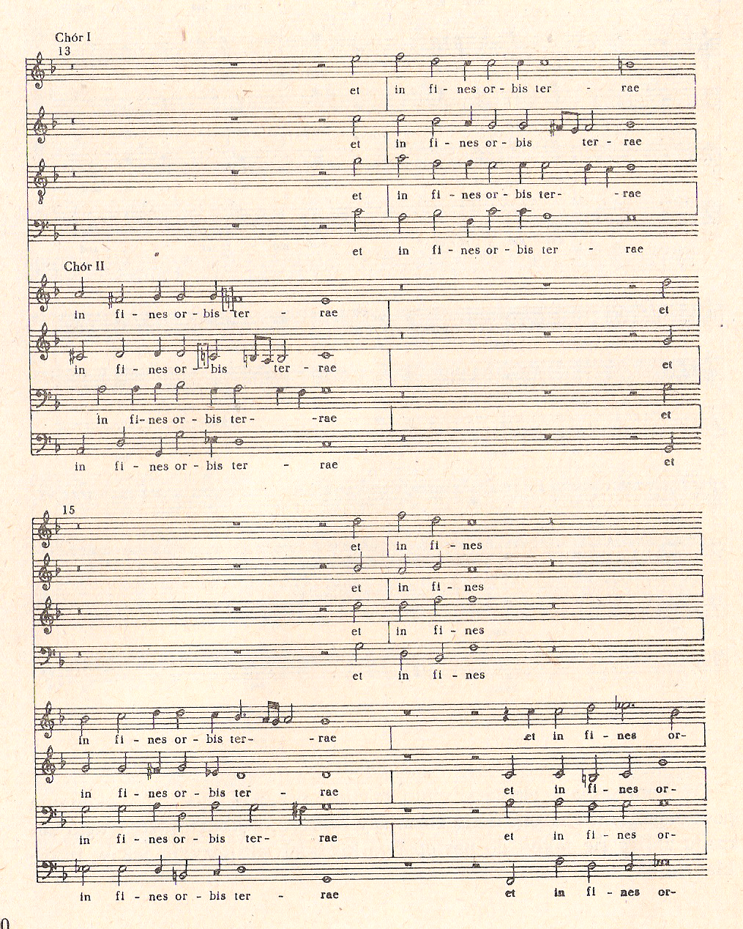

- zbiór jednolity stylistycznie, typ ***sacrae*** ***symphoniae*** (G.Gabrieli: 1597)

- naczelna zasada stylu weneckiego: kontrasty fakturalne i brzmieniowe,

- efekty kolorystyczne: 30 różnych zestawów kluczy (***chiavi***):

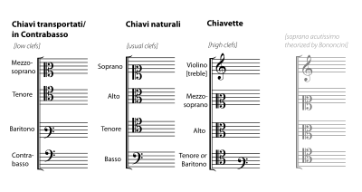

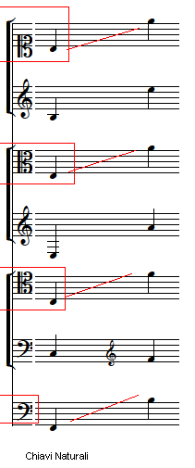 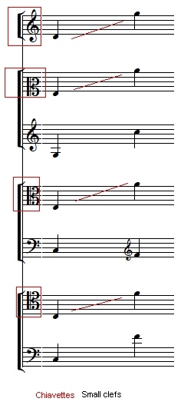

<http://www.aprlmusic.com/?p=12692&lang=en>

<https://www.youtube.com/watch?v=0dihteuej6Q> – Gabrieli, obrazki Wenecji

<https://www.youtube.com/watch?v=nx47RD7NZ_g> – Gabrieli, instr

<https://www.youtube.com/watch?v=Cn8KXlQeZcM> – Gabrilei,

<https://www.youtube.com/watch?v=rSdy7e0Y1os> – Gabrilei,

<https://www.youtube.com/watch?v=NAZwJy1dpMU> – Gabrilei,

<https://www.youtube.com/watch?v=xRgaV4uWgRo> – Gabrilei,

<https://www.youtube.com/watch?v=v5VoKAoj8AE> – – Gabrilei, In eccleesiis

- technika imitacyjna: typowa dla polif. k. XVI w.;

- instrumenty: w indeksie przy 8 tytułach wymieniono **puzony**, raz violę;

- **puzony** dublują głosy wok. (= rola koloryst.),

- wnikliwe odczytanie tekstu: *omnes* (=cały chór), *coelum* (=górne rejestry), *terra tremuit* (=tryl),

- zmiany metrum inspirowane tekstem; nastrój radosny = **metrum 3/2**.

- w *Magnificat* niemal **sylab. deklamacja**, ograniczenie czynnika polifon., myślenie wertykalne/harmon. (trójdźwięki, brak samodzielności gł.).

- sporadycznie motety o tendencjach ilustracyjnych i dramatyzujących (=> F. de Monte).

# Zieleński, ***Magnificat*** – pierwszy zach. pol. utwór na 12 gł.:

<https://www.youtube.com/watch?v=paT4ReAHimE>

<https://www.youtube.com/watch?v=5FeVox04qLc>

Zieleński:

<https://www.youtube.com/watch?v=45udZI2KKao> – Gabrilei, **Magnificat**

<https://www.youtube.com/watch?v=qxwHlOQvUd4> - 'Vidimus stellam'

<https://www.youtube.com/watch?v=jMNdCmADMTE> – 5 gł. Surrexit Christus

<https://www.youtube.com/watch?v=Al4xbFXa2Bw> – 5 gł (Ego sum)

<https://www.youtube.com/watch?v=QCfQuClus0o> – 2 chóry: Salve festa dies

# <https://www.youtube.com/watch?v=ZICbOHwej7o> – jw. Deus in adiutorium

<https://www.youtube.com/watch?v=qxwHlOQvUd4> – jw.

# <https://www.youtube.com/watch?v=aGI57Tl8nhs> – live: "Mihi autem nimis" - Huelgas Ensemble

<https://www.youtube.com/watch?v=i3GkIGIeByw> – 7 gł.: Ave Maria

## (2) *Communiones totius anni*

***-* 66 dzieł:** na 2-, 3-, 4-, 5-, 6-gł., w tym 9 wariantów = 57.

- większość na 4-, 5-, 6-gł. (6-gł.: tylko 7 utw.),

- zbiór **niejednolity** stylistycznie, znacznie się różnią się od ofertoriów: **3 typy**:

***- pseudo-monodie:*** 23 utw.

***- tricinia:*** 5 utw. (*triowa koncepcja głosów*: 2 gł. górne w tercjach + gł.

dolny znacznie oddalony),

***- motety:*** 29 utw. (przeimitowane / odc. homorytmiczne).

- kameralna obsada; liryzm, **brak** dużej masy dźw.,

- bogactwo barw instrument.: udział **skrzypiec, puzonu, fagotu harfy, lutni**,

- ilustracyjność podobna do *Offertoriów:*

***In monte Olivetti***: skok 8 w górę,

***Vox in Rama:***chromatyka, odwzorowująca dramatyzm:

[utwór na święto Niewiniątek, o charakterze lamentacyjnym (*Ewangelia* św. Mateusza, Księga Jeremiasza) , c. II, v. 18].

Nowość: **pseudomonodia** (=> Vicenzo Galilei, lutnia):

- przedmowa Ziel.: „*po raz pierwszy przez Polaka ułożone*”,

- **1 głos** (S, T lub B) **z tow. org**.:

- **1 głos** to nie monodia + b.c., lecz tylko jeden z głosów kontrapunkrycznych, wyróżniający się sposobem traktowania, ale całkowicie wtopiony w polifoniczną tkankę dzieła (= transkrypcje wielogłosu na org. i głos).

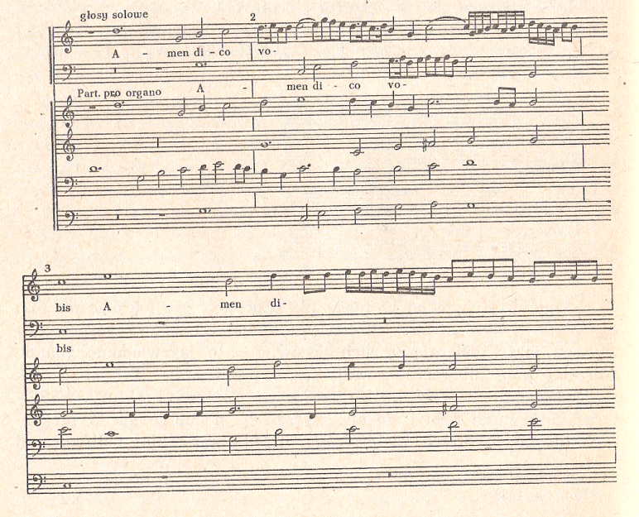

**Dwie wersje tych samych utworów:**

- partia org. (*partitura*): wersja uproszczona (dla słabiej wyszkolonych?).

- partia solo (*głosowa*): bogate, finezyjne, wirtuozowskie ornamenty:

- tzw. ***gorgia*** (M. Ziel.: *„quam Italii gorgia vocant*”): figury ozdabiające niektóre, znaczące słowa tekstu,

- sprawiały szczególną radość słuchającym;

- świadectwo wielkiego wyrafinowania techniki wokalnej,

- geneza: renesans. ***diminucje***, początkowo improwizowane (cynk/kornet);

- trudności wykonawcze: ozdobniki muszą być zsynchronizowane ze strukturą rytm. frazy:

# **pseudomonodia:** *Responsum accepit:* <http://www.youtube.com/watch?v=qtTVWc2JLco&feature=related>

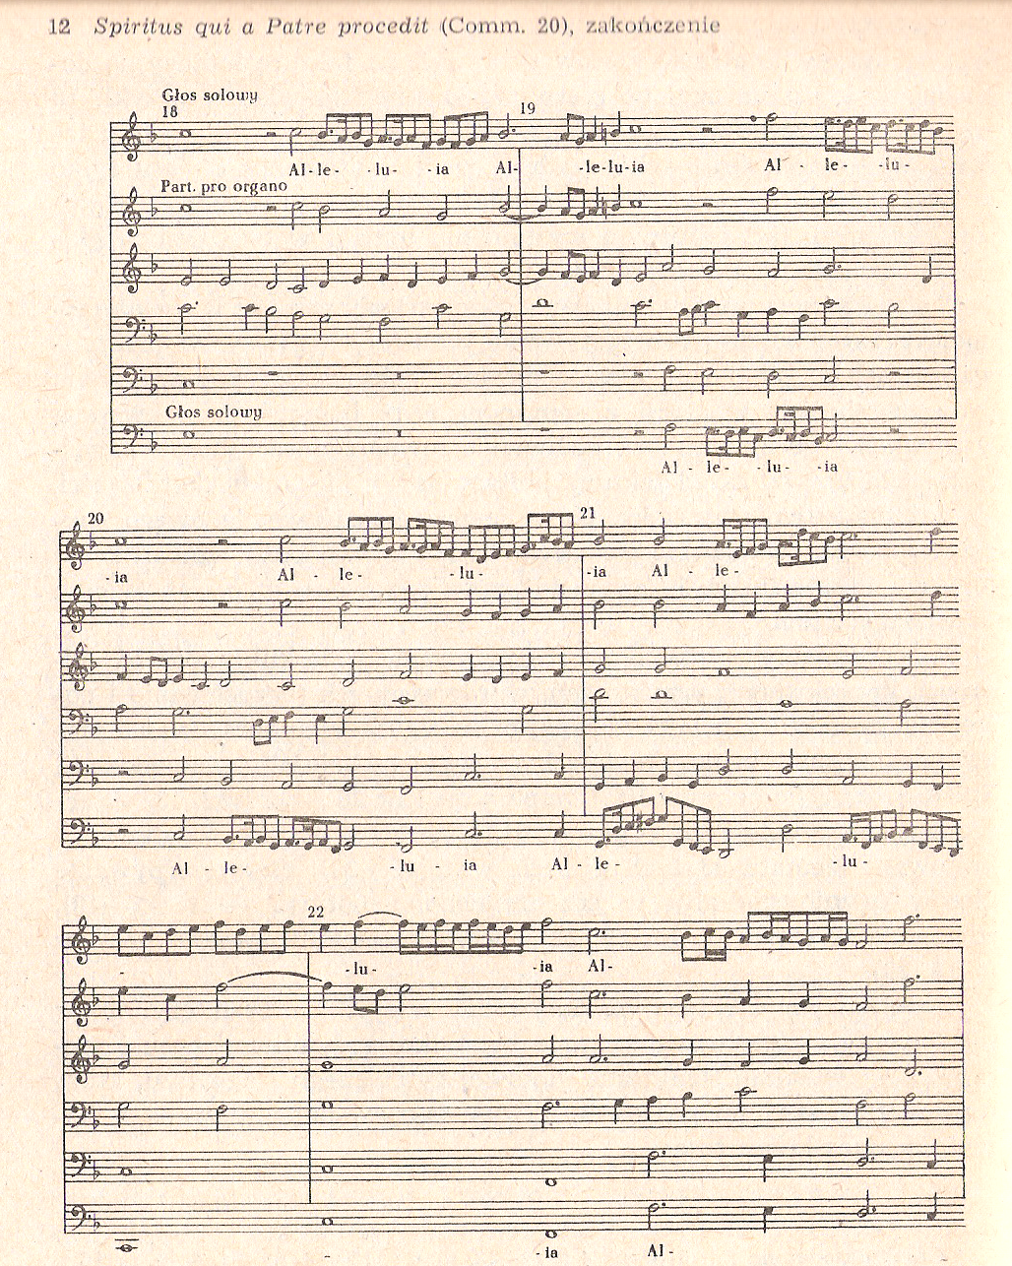

…………………………………………………………………………………………..

**polichóralność w Polsce:**

- **Zieleński** przyswoił muzyce polskiej zdobycze szkoły weneckiej,

- czyżby „pierwszy pol. przedstawiciel techniki polichóralnej”?

* **Inwentarze:**

... Inwentarz **Jazwicza/Jasiuczyca** kapeli królewskiej z 1572 (ponad 130 druków), w tym polichóralne psalmy **Willaerta** z 1555; msza 8-gł. **Wacława z Szamotuł.**

... Inwentarz **Zacheusza Kesnera** z 1602: krakowski księgarz: 460 poz. (w tym 60% Włochów), szeroka reprezentacja **szkoły weneckiej** (A/G. Gabrieli, m.in. *Sacrae symphonie* na 6-16 gł.);

=> druk ***Melodiae sacrae*** (Kraków **1604**):

- przygot. przez Wincentego Liliusa, wydany przez B. Skalskiego (20 motetów na 5-12 gł.):

- zach. się tylko 3 najwyższe głosy chóru I (S, A, T, jedyny egzemplarz w Ratyzbonie!);

**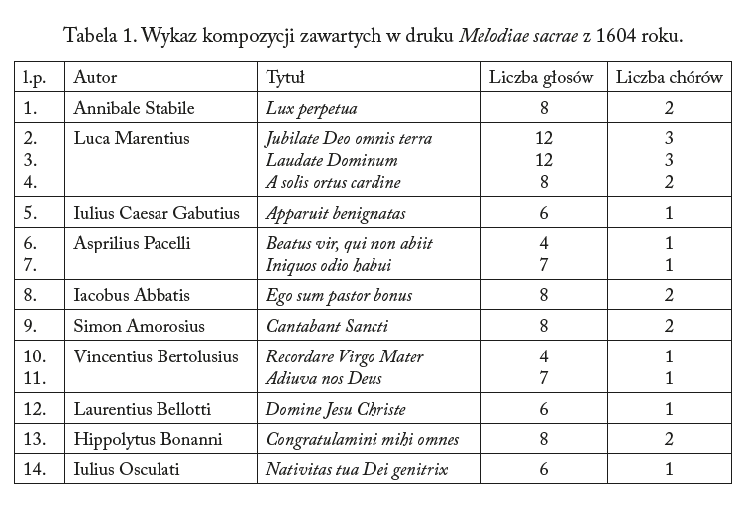**

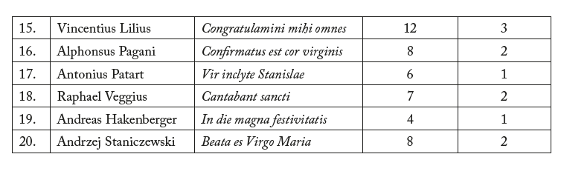

**Andrzej Staniczewski, Andrzej Hakenberger i inni.**

**Andrzej Staniczewski**: 8-gł. motet na 2 chóry w *Melodiae sacrae*

- najstarszy ***zachowany*** utwór polichóralny,

- zach. się tylko 3 najwyższe głosy chóru I (S, A, T, jedyny egzemplarz w Ratyzbonie!);

- chóry były zróżnicowane barwowo, bo zachowane głosy zapisane są w kluczach niskich (dla głosów wyższych).

……………………………………………………………………………………..

**Andreas/Andrzej Hakenberger** (1574-1627)

- ur. na Pomorzu (Koszalin?), zm. w Gdańsku;

- 1602-1608 muzyk Zygmunta III Wazy,

- później działał w Gdańsku: jako kapelmistrz kapeli *luterańskiego* Kościoła Najświętszej Marii Panny (choć był *katolikiem*),

- był trzykrotnie żonaty (ostatni raz ożenił się 31 stycznia 1627 roku z Dorotą Bochińską).

- był w konflikcie z organistą Kościoła NMP **Paulem Siefertem**,

- pod koniec życia borykał się z problemami finansowymi.

- imieniem Andrzeja Hakenbergera nazwano w 2004 roku rondo w Gdańsku.

- D. Popinigis, *Muzyka Andrzeja Hakenbergera*, Gdańsk 1997.

Twórczość (zach.):

- 88 komp. relig. (za życia opublik. 83): 86 motetów + 2 msze

- 7 wieloczęściowych madrygałów niem. (łącznie 19 utw.).

- w zbiorze *Melodiae sacrae* (**1604)**: 5-gł. motet *In die magna*.

- późniejsze zbiory kompozycji wyd. w:

Gdańsk **1610**, Lipsk **1612**, Szczecin **1615** (21 motetów 8-gł.).

*Newe Deutsche Gesänge* (1610) /*Sacri modulorum concentus* (1615) / *In qua motectae* (1617)

*- Harmonia sacra in qua motectae* (Frankfurt/O, 1617) dedykowany królowi **Zygmuntowi III Wazie** (21 motetów 8-gł.).

**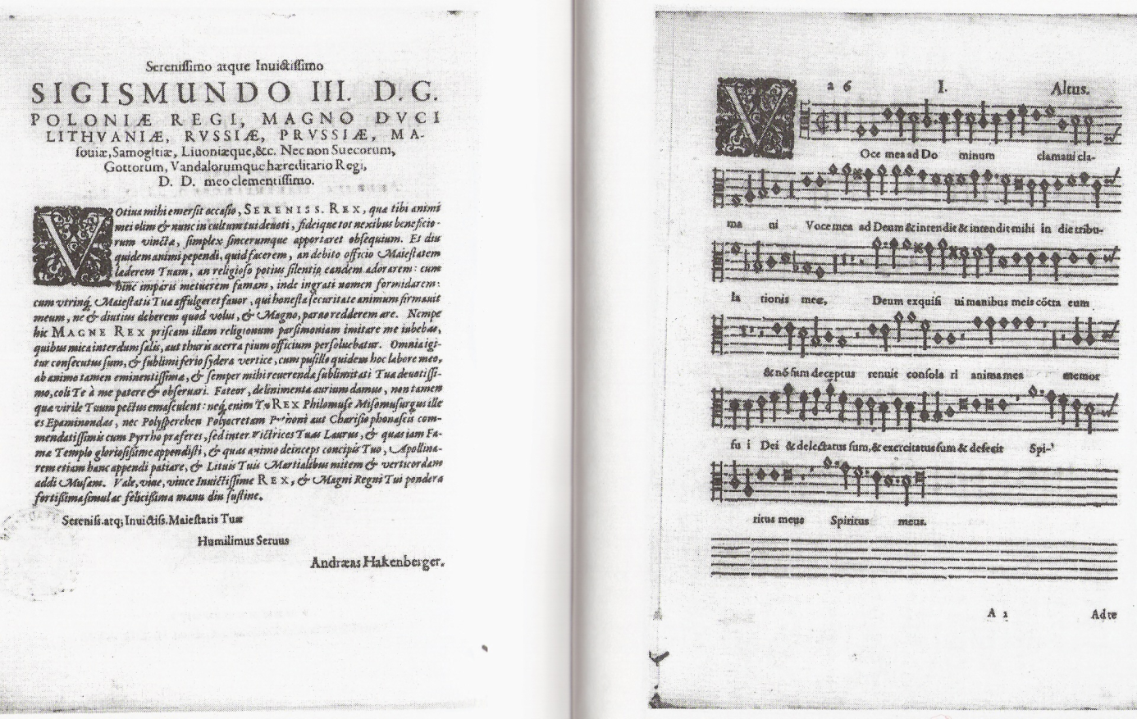**

**przekazy rękopiśmienne**:

- **tabulatura pelplińska (I poł. XVII w.)**, t. IV => 55 dzieł Hakenbergera: 16 z *Sacri modulorum* (1615), 37 z *Harmonia sacra* (1617) + 4 unica (2 motety i 2 msze);

**- tabulatura oliwska**: 16 dzieł Hakenbergera (gł. z *Sacri modulorum*, 1615),

- rkp. **odpisy gdańskie** z druków Hakenbergera (kilka).

- płyta: [**http://www.polskichorkameralny.pl/doc\_275.html**](http://www.polskichorkameralny.pl/doc_275.html)

<https://www.youtube.com/watch?v=FyS3swtuuos>

[**https://www.youtube.com/watch?v=U06-fKPzWmc**](https://www.youtube.com/watch?v=U06-fKPzWmc)

<https://www.youtube.com/watch?v=eCs4vSqmKK4>

<https://www.youtube.com/watch?v=Jaf3VwW_OYM>

**>>>>>>>>>>>>>>>>>>>>>>>>>>>>>>>>>>>>>>>>>>>>>>>>**

**Twórczość polichóralna Włochów (w PL)**

Dynastia wazów: **Zygmunt III Waza** (1566-1632), król od 27 XII 1587 (syna Jana III Wazy i Katarzyny Jagiellonki).

- na jego pogrzebie rozbrzmiewała muzyka „na 4 rozstawione chóry”.

**kapelmistrzowie:**

**1) Luca** **Marenzio** (1553-1599), w PL: 1596-97.

- pierwszy włoski kapelmistrz w PL (dwór Zygmunta III Wazy, **Warszawa**).

- ok. 30 utw. polichór. na 8-18 gł.,

- polichóralność wenecka, szybka przemienność chórów,

- prowadził wykonanie utw. polichór.: zachow. relacja papieskiego legata:

„*Marenzio prowadził w Warszawie w 1596 wykonanie swej mszy na dwa chóry (a wszystkie słowa były powtarzane przez jeden i drugi chór w formie echa*)”.

**2)** Giulio Cesare **Gabussi** (1555-1611) z Mediolanu,

- kompozytor, śpiewak (alt); w PL: ponad rok 1601-1602,

- wzorowa realizacja wytycznych Soboru Trydenckiego.

- jeden motet 6-gł. w *Melodiae Sacrae* Liliusa z 1604.

3) Asprilio **Pacelli** (1570-1623 W-wa), w PL: 1602-1623:

20 lat, aż do śmierci; od 1595 w Rzymie: *Cappella Giulia*, uczeń Palestriny,

- kiedy przybył do PL miał już wydany w 1597 zbiór 20 polichór. motetów 8-gł. - stanowiły bieżący repertuar kapeli król. w PL. (?).

- świadectwo polskiej recepcji: aż 9 jego utw. w **Tabulaturze Pelplińskiej**,

- pojed. odpisy w Krakowie (rorantyści), Gdańsku, Królewcu,

- w druku *Melodiae sacrae* Liliusa z 1604: 2 utw 4- i 7-gł.

- „pseudomonodie” na 2-3 gł. + org.

- największe znaczenie dla rozwoju polichór. w PL. (wpływ na Zieleńskiego?).

- dedykował Zygmuntowi III Waza wenecką edycję motetów polichór.

- 26 motetów 5-20 gł. (=> ed.). - edycja była w XVII-w. Wrocławiu,

=> *Sacrae cantiones*: 26 utw: 15 na obsadę wielochórową (ed. 2012)

Edycja 26 motetów Asprilia Pacellego, opublikowanych po raz pierwszy w Wenecji w 1608 roku w zbiorze dedykowanym **Zygmuntowi III Wazie**, zachowanym kompletnie jedynie w egzemplarzu przechowywanym w Bibliotece Jagiellońskiej w Krakowie (dawnej w Preußische Staatsbibliothek w Berlinie). Edytowane utwory powstały podczas pobytu Pacellego w Rzeczypospolitej, gdzie był w latach 1602-1623 królewskim kapelmistrzem.

**Inni włosi:**

+ **Vincenco Bertolusi**, w PL: 1595-1607 (potem do Kopenhagi; +1608), organista, [tabulatura z Kroż], madrygały, motety:

- w 1601 wydał w Wenecji 29 motetów na 6-10 gł., w tym 11 polichór. (styl Gabielich, silne zróżnicowanie barwowe chórów). Motet 8-gł. (z 1601) zach. w Uppsali (tj. był w PL).

- wzorował się na nim **A. Hakenberger; Zieleński** przewyższa go pod wzgl. kolorystyki (30 różnych chiavett).

+ **Giulio** **Osculati**, w PL: 1609-1613, śpiewak i kompoz.

- już w 1604 dedykował 4 msze Zygmuntowi III.

- Pierwsze zbiory motetów polichór. (8-12 gł.) powstały w PL i wydane w Wenecji (1614) – rozwiązania znane w warsz. kapeli.

- Wymieszanie cech wen./rzymskich; wprowadza **głosy solowe**, wirtuozowskie („koncerty relig. na gł. solowe rozstawione w różnych miejcach”).

- Głosy solowe to całkowita nowość dla muzyków warsz. kapeli (nawiąże potem do tego Mielczewski).

- Użył też b.c., ale bez ocyfrowania.

+ **Vincenzo** **Gigli/Lilius**, ~1570-1640 W-wa): w PL 1596-1640.

**4) Giovanni Francesco** **Anerio** (1567-1630), w PL: 1624-1630,

- technika polichóralna o typowo **rzymskich** cechach:

- 3 chóry nie są zróżnicowane pod względem barwy brzmienia - wszystkie mają ten sam go zestaw głosów CATB,

- poza organami nie przewidział udziału innych instrumentów,

- *"Missa Pulchra es",* pomi­ędzy 1625 i 1630, dla zespołu muzyków królewskich w Warszawie, zach. w unikalnym manuskrypcie w Archiwum Kapituły Metropolitalnej Krakowskiej na Wawelu (AKMK, sygn. Kk. I. 83); wyd. B.J-P.

= *missa parodia* oparta na 5-głosowym motecie *Pulchra es* Giovanniego Pierluigi da **Palestrina**,

**5) Marco Scacchi**, w PL: 1633-49,

- powołany do kapeli Władysława IV w 1632, zbiory mszy (1633) i madrygałów (1634) i

- zbiory motetów polichór.